生产效率提升与低成本改善
培训背景
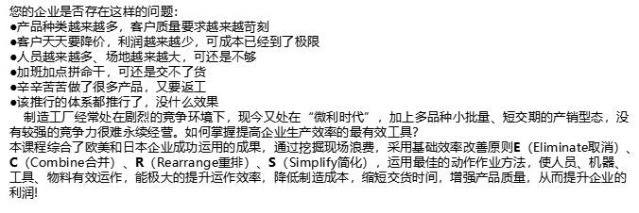
培训目标
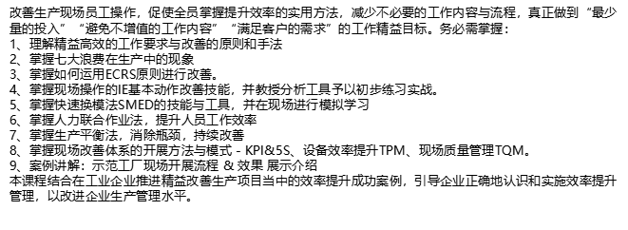
授课对象
企业内部生产经理及生产主管，生产工程师，车间主任领班，班组长，以及公司管理改善项目推进人员及质量、设备等相关人员。
课程大纲
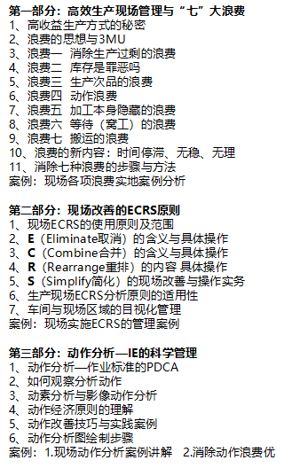
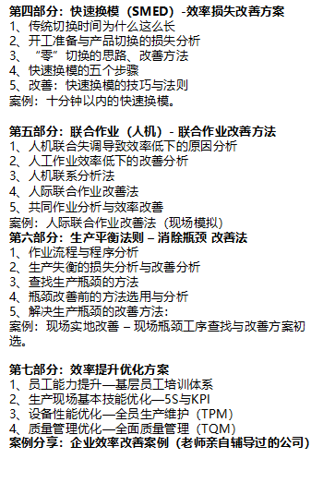
讲师介绍：陈老师
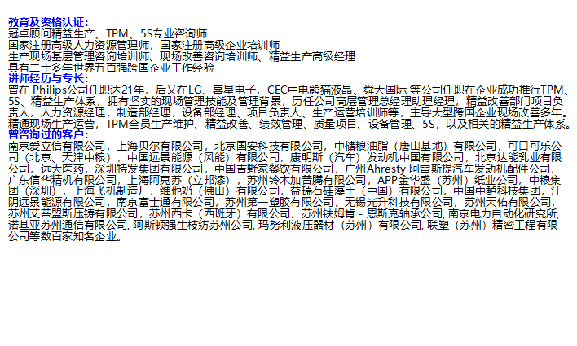
生产效率提升与低成本改善

